**INSTITUTO POLITÉCNICO NACIONAL**

**ESCUELA SUPERIOR DE CÓMPUTO**

**--------------------ANÁLISIS DE ALGORITMOS------------------**

**ACTIVIDAD**

Análisis de casos

**PROFESOR:**

Franco Martínez Edgardo Adrián

**ALUMNO:**

Meza Vargas Brandon David – 2020630288

**GRUPO:**

3CM13

--------------------------------Código 01-------------------------------------

**Funciones de complejidad temporal**

**Mejor caso**

**Peor caso**

**Caso medio**

**Gráfica comparativa**

--------------------------------Código 02-------------------------------------

**Funciones de complejidad temporal**

**Mejor caso**

**Peor caso**

**Caso medio**

**Gráfica comparativa**

--------------------------------Código 03-------------------------------------

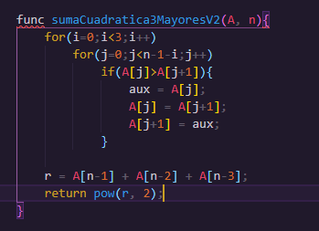

**Funciones de complejidad temporal**

**Mejor caso**

**Peor caso**

**Caso medio**

**Gráfica comparativa**

--------------------------------Código 04-------------------------------------

**Funciones de complejidad temporal**

**Mejor caso**

**Peor caso**

**Caso medio**

**Gráfica comparativa**

--------------------------------Código 05-------------------------------------

**Funciones de complejidad temporal**

**Mejor caso**

**Peor caso**

**Caso medio**

**Gráfica comparativa**